Une petite bibliographie à partir du site « Ricochets ».
 | Le vol :
  Le voleur de bicyclette
  Auteur : Leny Werneck
  Syros, Mini Syros - 2001
  Autour des conditions de vie dans les favelas.
 | Le mensonge :
  Pour de vrai et pour de faux
  Auteurs : Brigitte Labbé,Michel Puech
  Illustrateur : Jacques Azam
  Milan, Goûters Philo - 2000
  Qu’est-ce que la vérité ? Est-ce mal de mentir ? Est-ce que tout le monde ne fait pas un mélange de vrai et de faux pour embellir une histoire et la rendre plus attrayante ?
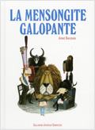 | Le mensonge :
  La mensongite Galopante
  Auteur : André Bouchard
  Illustrateur : André Bouchard
  Gallimard Jeunesse, Giboulées - Mars 2011
  Tout commence lorsqu'Adrien Tricot déclare que son oncle milliardaire, qui a perdu un œil en combattant Napoléon, viendra le chercher mardi prochain à l'école.
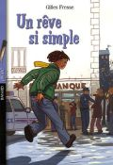 | Le rêve et l’argent :
  Un Rêve si simple
  Auteur : Gilles Fresse
  Bayard jeunesse, Bayard poche - Mars 2006
  Julien habitait avec ses parents à la Cité des Jonquilles ; son père avait entamé la construction d’une maison. Tout allait bien… jusqu’à la faillite de l’entrepreneur.
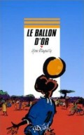 | Le football :
  Le ballon d'or
  Auteur : Yves Pinguilly
  Illustrateur : Zaü
  Rageot, Cascade - 1994
  Bandian, petit guinéen de treize ans, adore le football, et il a bien l'intention de devenir le meilleur des joueurs.

